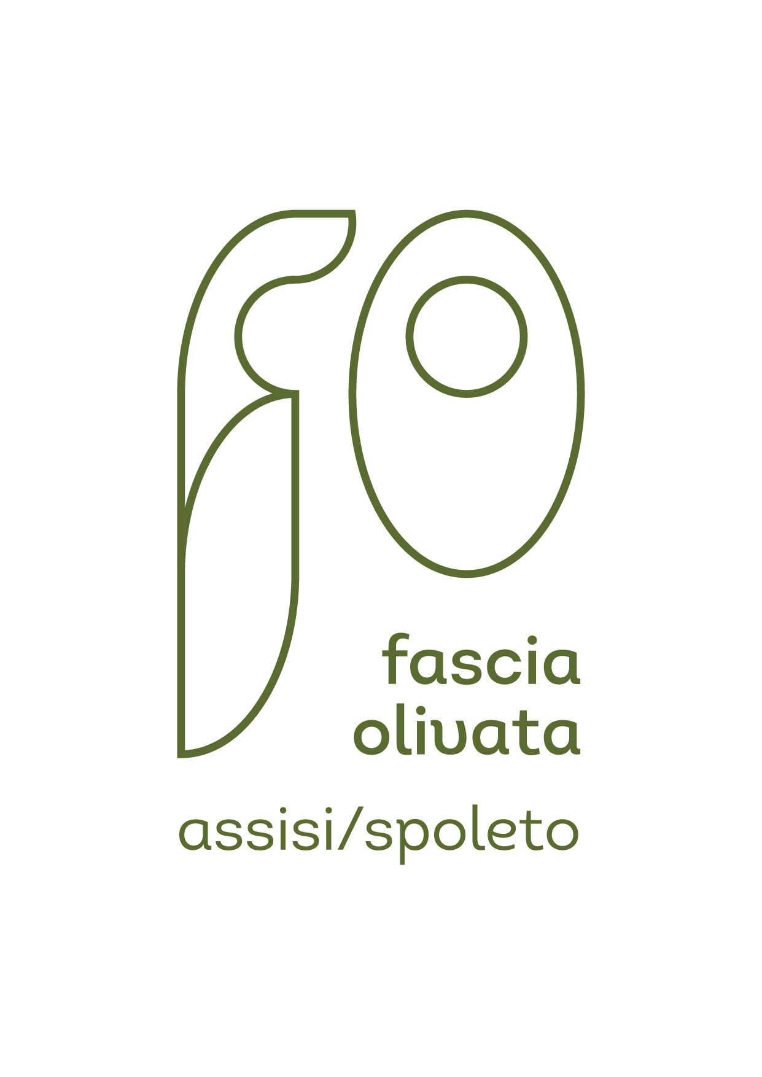

Ingenti danni agli olivi della “Fascia olivata Assisi - Spoleto” a causa del maltempo,
chiesta a Regione e Comunità montana la proroga dei termini per la presentazione
delle domande e lo stato di calamità naturale

Il 5 aprile all’Auditorium San Domenico di Foligno il workshop: “Fascia olivata Assisi-Spoleto: obiettivi raggiunti e prossime tappe”

I recenti eventi atmosferici, che hanno colpito in maniera severa anche l’Umbria, hanno prodotto ingenti danni alle coltivazioni. A marzo le forti gelate hanno interessato in particolare modo i Comuni della Fascia olivata Assisi-Spoleto (Assisi, Spello, Foligno, Trevi, Campello sul Clitunno e Spoleto) che per questo chiedono alla Comunità montana e alla Regione Umbria la proroga dei termini per la consegna delle richieste di risarcimento danni dovuti all’ondata di maltempo.

A seguito degli incontri di questi giorni con gli olivicoltori, infatti, è emerso chiaramente che il termine per la consegna delle richieste di risarcimento, fissato per il 20 marzo, non consente di avere una stima puntuale dei danni prodotti alle coltivazioni. Solo nelle prossime settimane sarà possibile quantificare realmente l’entità dei danni prodotti dalle gelate. Gli effetti negativi delle temperature siberiane sugli olivi, hanno spiegato gli olivicoltori, potranno essere visibili e quantificabili solo nei prossimi giorni.

Per questo il Comune di Trevi, che si è fatto portavoce di questa istanza a nome di tutti i Comuni il comitato della Fascia olivata, chiede agli enti regionali di posticipare i termini per la consegna delle domande. Allo stesso tempo, vista la gravità dei danni già riscontrati e che andranno ad essere definiti puntualmente più avanti, i Comuni della Fascia olivata chiedono che sia dichiarato lo stato di calamità naturale.

“Si tratta dell’ennesimo duro colpo ai nostri territori olivetati. Dopo la mosca e la siccità, ora sono le gelate ad aver creato ingenti danni alle superfici olivate – fanno sapere dal Comitato promotore della Fascia olivata – I nostri olivicoltori, inoltre, hanno espresso la necessità di avere un supporto tecnico per la gestione amministrativa e burocratica delle pratiche e come Fascia Olivata abbiamo previsto una serie di incontri per fornire il supporto necessario”.

In attesa di una risposta da Regione e Comunità montana, il prossimo 5 aprile a partire dalle ore 17:00, nella Sala Video dell’Auditorium San Domenico di Foligno, si terrà il workshop dal titolo “La Fascia olivata Assisi-Spoleto: obiettivi raggiunti e prossime tappe”.
Dopo l’inserimento, da parte del Ministero per le politiche agricole e le foreste, della Fascia olivata nel Registro nazionale dei Paesaggi storici e rurali, la Fascia olivata punta dritto al riconoscimento all’interno del Programma GIAHS della FAO. Il dossier di candidatura è stato già presentato e accettato e ora inizia la fase di valutazione. Fase in cui – fanno sapere dal Comitato – occorre il contributo e la partecipazione di tutti i soggetti istituzionali umbri per sostenere pienamente il percorso.

